Review Package #2- The Living World

1. Habitat: page 92
Définition
_____________________________________________________________________________________________________________________________________________________________________________________________________________________

HABITAT D’UN LION
Situation Geographic :  Afrique (les plaines herbeuses, savanes) | Flore :  L’herbe haute pour la chasse, les arbres pour l’ombre.
Climat :  20-30˚C pendant toute l’année  Sec  Pas beaucoup de précipitation | Faune :  Gazelles, des herbivores ongulé, les autres lions pour la reproduction

2. Évolution : page 99
Évolution est le ______ processus qui amène des ________________ chez les êtres vivants, ce qui leur permet de________________ aux changements de leur milieu.
C’est la ________________________ qui entraîne l’adaptation d’une espèce à son milieu au fil des _________________. Ainsi, les individus qui possèdent des caractéristiques qui les avantagent dans leur milieu ont plus de chances de ________________ et de se ____________________.
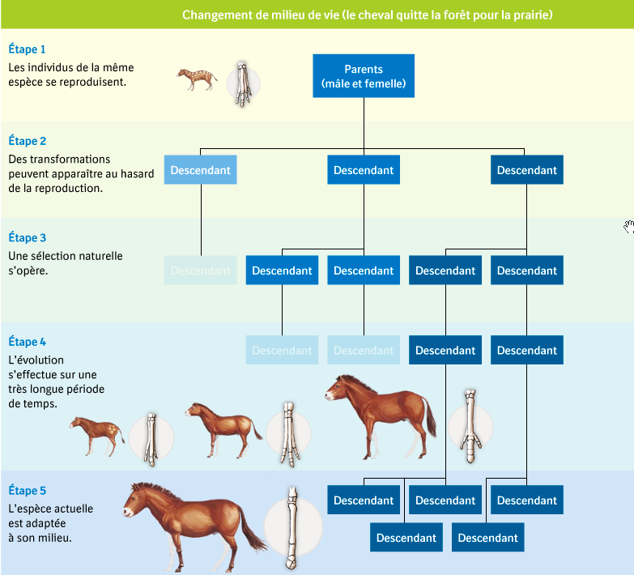

Les Fonctions des Organites : page 117

Organite | Fonction
Noyau
Cytoplasme
Membrane Cellulaire
Mitochondrie

Les Cellules Animales et Végétales : 121

Les quatre principaux constituants de la cellule visibles au microscope optique sont la membrane cellulaire, le cytoplasme, le noyau et la membrane nucléaire.
Dans la cellule végétale, la paroi cellulosique, la vacuole et les chloroplastes sont également visible.

Taxonomie : page 82

Définition :
_____________________________________________________________________________________________________________________________________________________________________________________________________________________
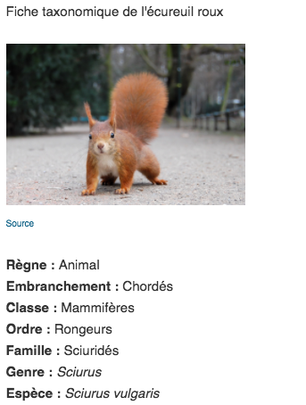
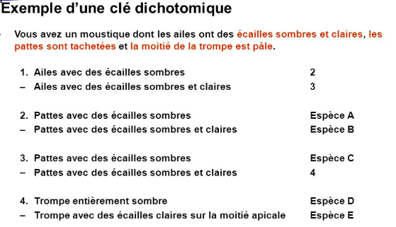

Populations:
Définition :
_____________________________________________________________________________________________________________________________________________________________________________________________________________________

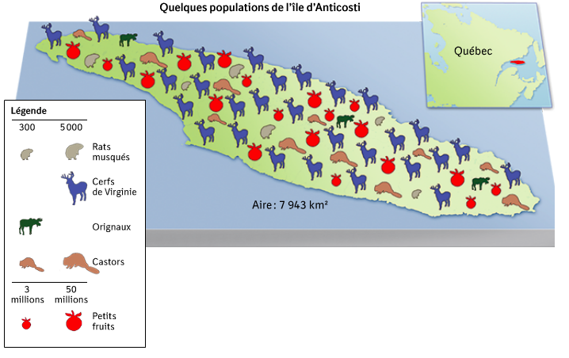

La Reproduction Sexuée et Asexuée : page 126-127

La reproduction asexuée : _____________________________________________________________________________________________________________________________________________________________________________________________________________________

La reproduction sexuée :
_____________________________________________________________________________________________________________________________________________________________________________________________________________________

L’espèce : page 73

Une espèce regroupe des êtres vivants (animaux, végétaux, etc.) qui ont des caractériels semblables. Trois critères permettent de déterminer que deux êtres vivants sont de la même espèce.
- _________________________________________________________________
- _________________________________________________________________
- _________________________________________________________________

Les Adaptations Physiques et Comportementales: page 104-106

Physique:
_____________________________________________________________________________________________________________________________________________________________________________________________________________________
Comportementales:
_____________________________________________________________________________________________________________________________________________________________________________________________________________________
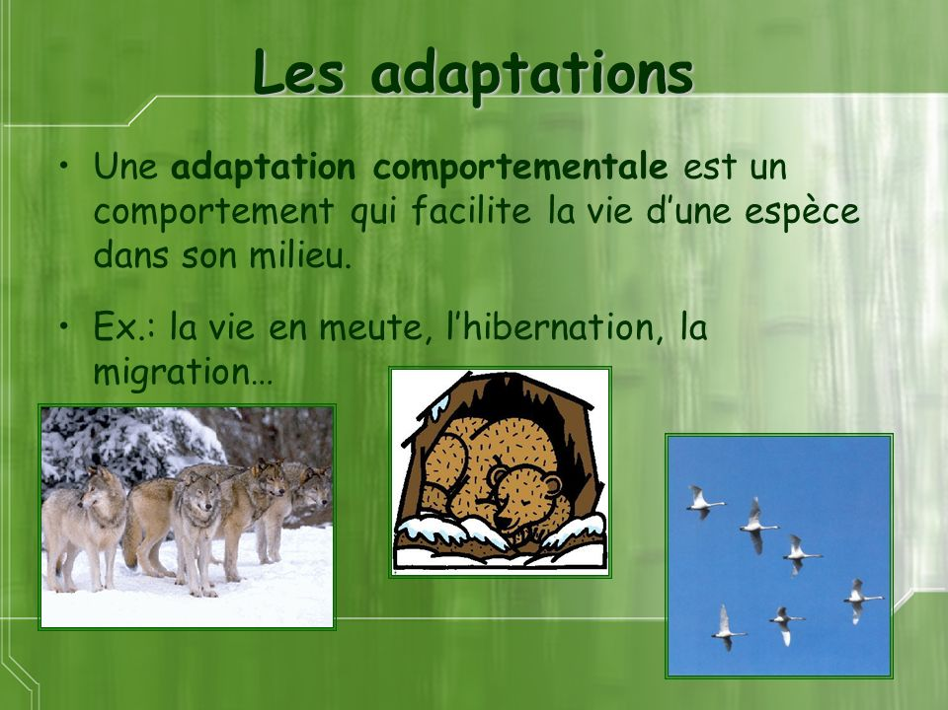

Les Caractéristiques Des Vivants- page 113

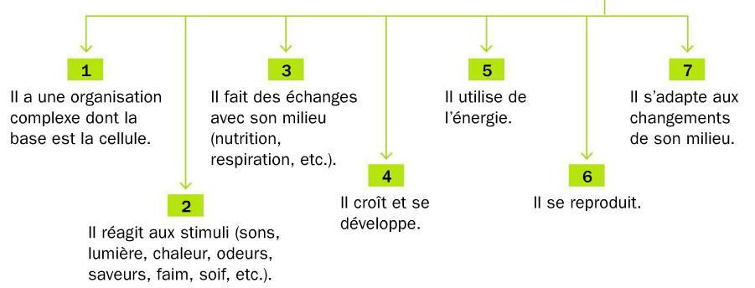

Les Méthodes de Reproduction (développent) : page 140

